本科生期末试卷十四答案
一、选择题
1．C 2．C 3．B 4．B 5．C
6．B 7．A C D 8．A C 9．B 10．D
二、填空题
1．A．内存 B．外存 C．内存
2．A．高速性 B．先行 C． 阵列
3．A．瞬间启动 B．存储器 C．固态盘
4．A．指令周期 B．布尔代数 C．门电路和触发器
5．A．指令寄存器IR B．程序计数器PC C．内存地址寄存器AR
三、解：浮点乘法规则：
N₁×N₂=(2^{j1}×S₁)×(2^{j2}×S₂)=2^{(j1+j2)}×(S₁×S₂)
- 阶码求和：j₁+j₂=0
- 尾数相乘：符号位单独处理，积的符号位=0⊕0=0
0.1001
×0.1011
1001
1001
0000
1001
0. 011 00011
- 尾数规格化、舍入（尾数4位）
N₁×N₂=(+0.01100011)₂=(+0.1100)₂×2⁽⁻⁰¹⁾₂
四、解 ：命中率 H = N_{e} / （N_{C} + N_{m}） = 3800 / (3800 + 200) = 0.95
主存慢于cache的倍率 ：r = t_{m} / t_{c} = 250ns / 50ns = 5
访问效率 ：e = 1 / [r + (1 – r)H] = 1 / [5 + (1 – 5)×0.95] = 83.3%
平均访问时间 ：t_{a} = t_{c} / e = 50ns / 0.833 = 60ns
五、解：指令格式与寻址方式特点如下：
- 二地址指令，用于访问存储器。操作码字段可指定64种操作。
- RS型指令，一个操作数在通用寄存器（共16个），另一个操作数在主存中。
- 有效地址可通过变址寻址求得，即有效地址等于变址寄存器（共16个）内容加上位移量。
六、解：从流程图B14.1看出，P（1）处微程序出现四个分支，对应四个微地址。为此用OP码修改微地址寄存器的最后两个触发器即可。在P（2）处微程序出现2路分支，对应两个微地址，此时的测试条件是进位触发器C_{j}的状态。为此用C_{j}修改μA₂即可。转移逻辑表达式如下：
μA₀=P₁·T₄·IR₆,
μA₁=P₁·T₄·IR₇,
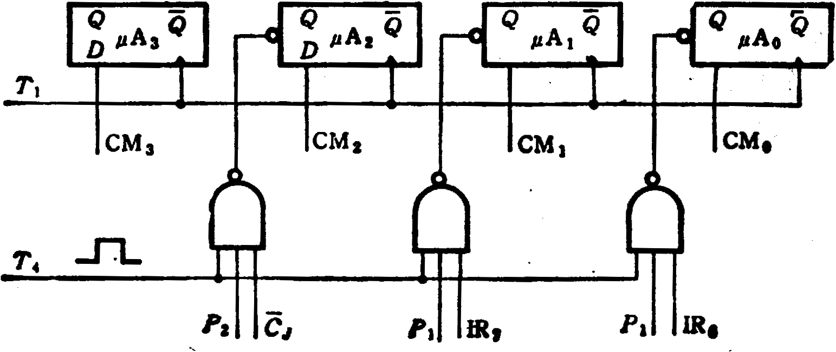
μA₂=P₂·T₄·C_{j}。由此可画出微地址转移逻辑。如图B14.3所示。

图B14.4
七、解：当扫描仪和打印机同时产生一个事件时，IRQ上的请求是扫描仪发的。因为这种链路排队的设备只有当其IEI高时，才能发出中断请求，并且该设备有中断请求时其IEO为低，因此其后的设备就不可能发出中断请求信号。但是若扫描仪接口中的屏蔽触发器被置位即被屏蔽，则IEO上的请求信号将是打印机发出的。
八、解：2400转 / 分 = 40转 / 秒
平均等待时间为：1 / 40 × 0.5 = 12.5（ms）
磁盘存取时间为：60 ms + 12.5ms = 72.5ms
数据传播率： D_{r} = r N , N = 96K bit , r = 40转 / 秒
D_{r} = r N = 40 × 96K = 3840K (bit/s)
九、解：
Ｃ_{４}
Ｃ_{１}
Ｃ_{２}
Ｃ_{３}
Ｔ_{１}
Ｔ_{２}
Ｔ_{３}
Ｔ_{４}
１ ２ ３４ ５ ６ ７８ ９
φ
CPU周期
CPU周期

图B14.5
如上图中主要电路是一个环形脉冲发生器，它采用循环移位寄存器形式。
其中T₁—T₄是四个输出节拍脉冲，根据已知条件，其译码逻辑表达式为：
T₁=C₁·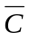₂ T₂=C₂ ·₃ T₃=C₃ ,T₄=₁ 具体的波形图如图B14.5所示。
十、解：PCI总线结构框图如图B20.3所示：

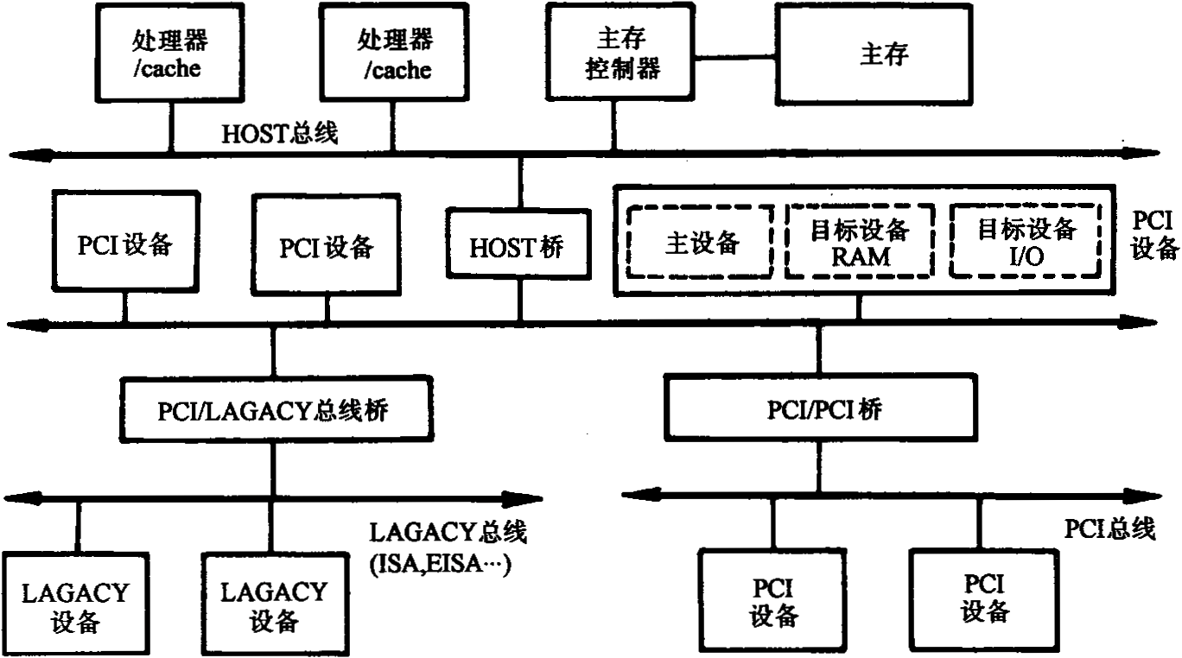
图B14.6
PCI总线有三种桥，即HOST / PCI桥（简称HOST桥），PCI / PCI桥，PCI / LAGACY桥。
- HOST总线：该总线又称CPU总线、系统总线、主存总线等，它不仅连接主存，还可以连接多个CPU
- PCI总线：连接各种高速的PCI设备。PCI设备可以是主设备也可以是从设备，或者兼而有之。系统中允许有多余的PCI总线。它们可以使用HOST桥与HOST桥总线相连，也可以使用PCI/PCI桥与已经同HOST桥连接的PCI总线相连。从而可扩充整个系统的PCI总线负载能力。
- LAGACY总线：可以是ISA、EISA、MCA等性能较低的传统总线，以便充分利用市场上现有的适配器卡，支持中低速I/O设备。

